南平市一，住院病人启用多点结算以来，存在3个问题

- 多点结算的病人，在窗口重新结算后，ZY_PJSYQK对应的回收操作员错误，导致重新结算的收费员与‘多点结算’这个操作员的缴款报表不对。
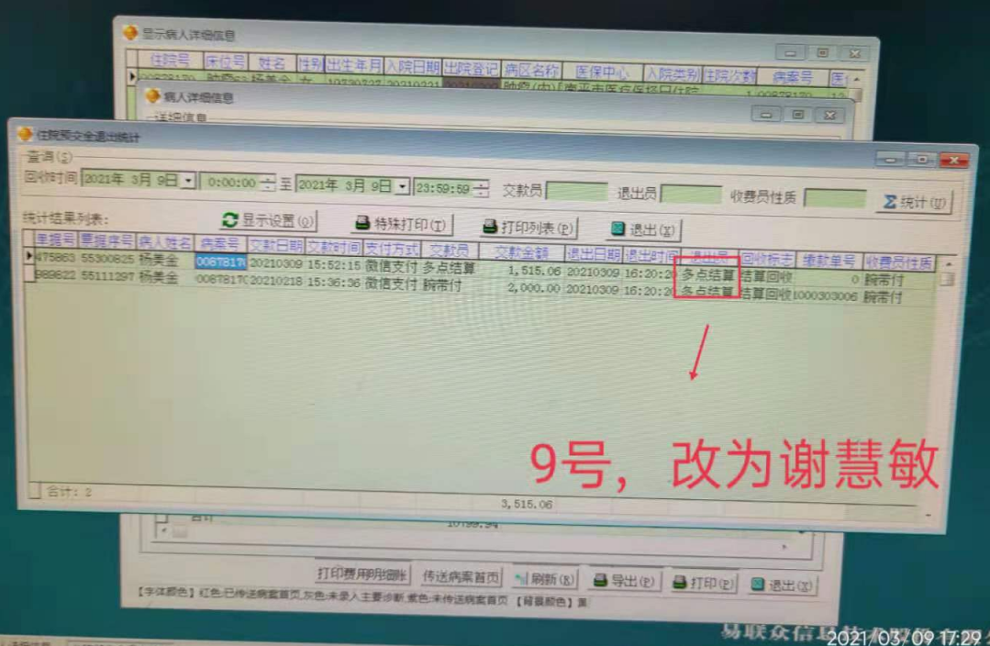
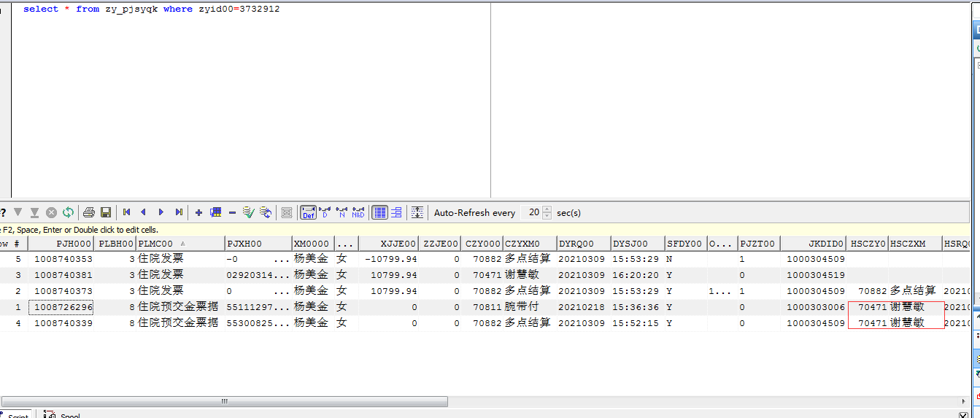
修改zy_pjsyqk.HSCZY0/HSCZXM后，重新缴款数据才会正确

- 多点结算的病人，在窗口重新结算后，会出现多一笔流水，需要修改ZY_BRJFB0对应DJH000的JFJE00
修改前

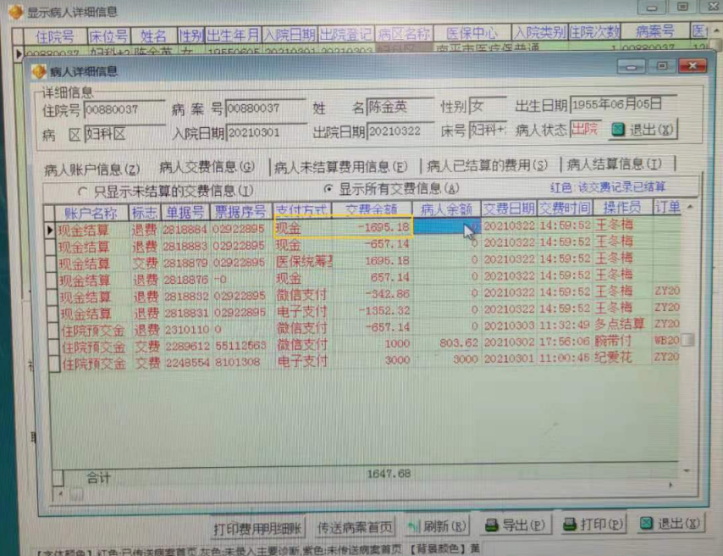
修改后
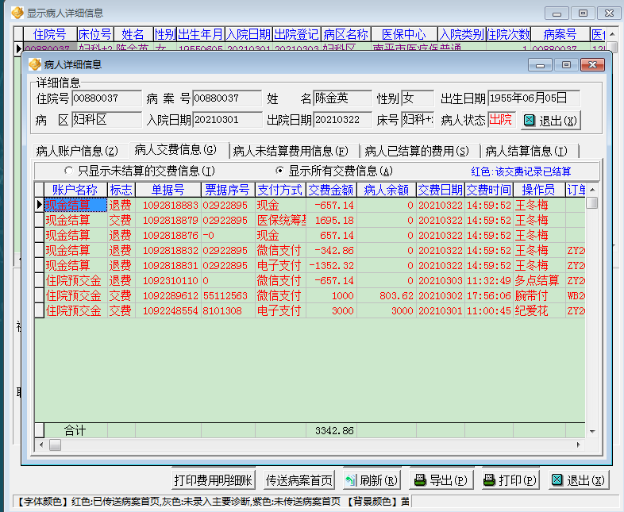
- 多点结算的病人，在窗口重新结算后，会出现少一笔冲销流水，需要修改ZY_BRJFB0，将对冲的单据号为0的金额修改为对冲的金额。
修改前
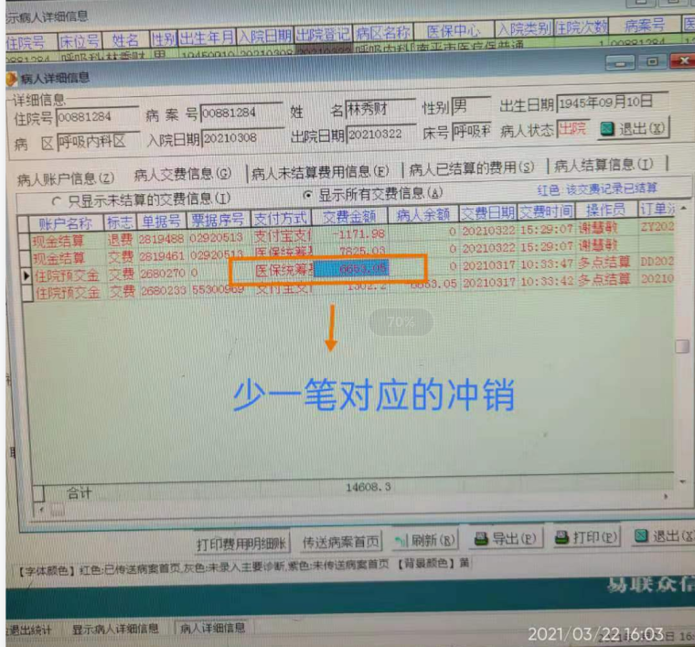
修改后
